Pomůcky 3. třída:

Angličtina:
platba pracovního sešitu 300 Kč
1 ks složka na eurofólie /viz foto/
25 ks eurofólií
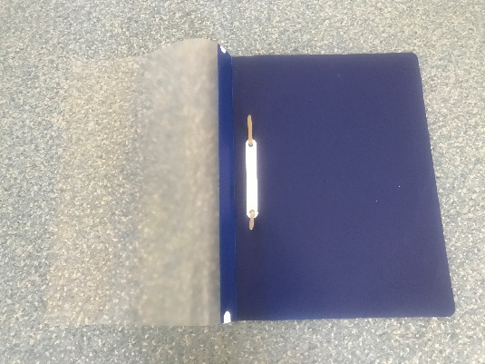

VV, PČ:
- V kufříku zkontrolovat výtvarné potřeby, doplnit, co chybí.
- vodové barvy, voskovky, černá tuš, plastelína, 4-5 štětců různé tloušťky, malé fixy + 2 černé fixy navíc, 5 špejlí, barevné měkké papíry, klovatina, nůžky, malý ubrus, triko na převlečení
- Plastelínu, voskovky vložit do uzavíratelného igelitového pytlíku (nenechávejte v krabičce – po otevření se rozsype po celém kufříku), štětce stáhnout gumičkou.
- Od spolužáka Michala jsme dostali jako dárek sadu tuhých lepidel, které budeme také využívat.

Věci do TV v pytlíku či tašce:
- tričko, kraťasy/legíny, cvičky s bílou podrážkou, na ven tepláky, mikina, sport. boty

V pouzdře:
- dvě inkoustová pera, dvě tužky, pastelky, guma, ořezávátko, 2 fixy na mazací tabulku, malé tuhé lepidlo, krátké pravítko, pokud se vejdou nůžky (jinak do kufříku)

Ohledně sešitů Vám dám vědět na konci prázdnin.

